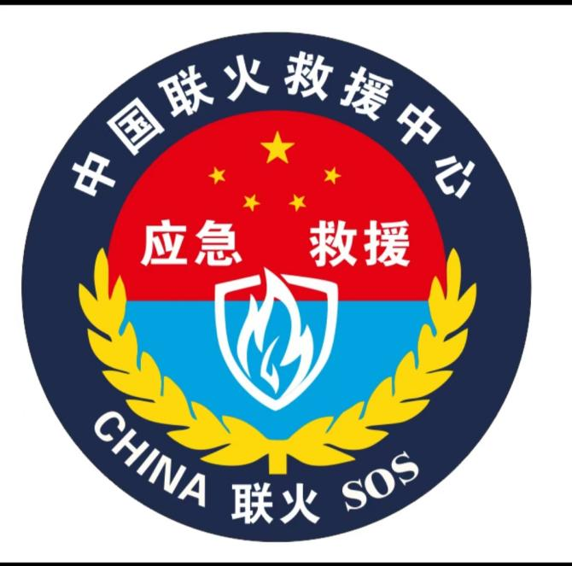

**中国国际救援中心联火集团**

**中国联火救援中心禁酒令**

**(集团董事局监制)**

**2025年5月19日**

**国际官方网址：www.zggjlhjy.com**

**电话：4006979958 16687119998**

**邮箱：zggjlhyj@163.com**

**中国国际救援中心联火（集团）**

**董事局文件**

中援联集办字【2025】9号 签发人：晋喜庆

**关于中国国际救援中心联火集团救援队伍**

**禁酒令通知**

**为加强中国国际救援中心联火集团总部及各省总队队伍建设，严明纪律作风，提升工作效能，确保救援工作安全、高效开展，树立良好的社会形象，特制定本禁酒令。本禁酒令适用于集团总部全体员工、各省总队、支队、大队全体队员及参与集团相关工作的志愿者所有人员。**

* **一、禁酒范围及要求**

**1. 工作日：在周一至周五的工作日期间，包括正常上班时间、加班时段、午休时间，无论身处办公场所、执行任务现场还是其他工作相关地点，均严禁饮酒。**

**2. 执行任务期间：在执行各类救援任务（如地震、火灾、洪涝等灾害救援）、应急保障任务、日常巡逻、安保任务、培训学习、会议研讨以及其他与工作相关的外出活动期间，严禁饮酒。即使在任务间隙或非工作时间，但只要仍处于任务执行周期内，均不得饮酒。**

**3. 集团内部活动：在集团组织的各类活动，如内部会议、培训、团建活动、表彰大会、工作聚餐、年会等场合，严禁提供和饮用任何酒类饮品。**

**4. 特殊情况说明：如遇特殊外事活动、商务接待等，确需饮酒的，必须提前填写《饮酒申请表》，详细说明饮酒事由、参与人员、饮酒时间、地点及预计饮酒量等信息。申请表需经所在部门负责人审核同意后，报集团分管领导审批。获批后方可在指定场合适量饮酒，并严格遵守相关规定和礼仪，不得酗酒、失态。**

* **二、违规处理**

**1. 初次违规：对于初次违反禁酒令的人员，给予警告处分，扣除当月绩效分数[X]分，并在集团内部进行通报批评。违规者需在所在部门内部作出书面检讨。同时，违规者需参加由集团组织的纪律教育培训班，培训合格后方可继续正常工作。**

**2. 再次违规：若再次违反禁酒令，给予记过处分，扣除当季绩效分数[X]分，取消当年评优评先资格。同时，根据情节轻重，可对违规者进行降职、调岗处理。如违规者为合同制员工，将按照合同约定追究相应责任。**

**3. 造成严重后果：因违规饮酒导致工作失误、延误救援任务、损害集团形象、引发安全事故或造成其他严重后果的，予以辞退处理，并依法依规追究其相应责任。涉及违法犯罪的，移交司法机关处理。若违规饮酒行为给集团造成经济损失的，违规者需承担相应的赔偿责任。**

**4. 连带责任：员工违规饮酒，其直接上级领导负有管理责任。视情节轻重，对其直接上级领导给予警告、通报批评、扣除绩效分数等处理。若因管理不力导致多名下属多次违规，将对直接上级领导进行严肃问责，包括但不限于降职、撤职等。同时，所在部门取消当年度评优评先资格。**

* **三、监督与举报**

**1. 内部监督：集团总部及各省总队成立禁酒监督小组，定期或不定期对各部门、各支队执行禁酒令情况进行检查。检查方式包括但不限于突击检查、随机抽查、查看工作记录、询问相关人员等。各部门负责人为本部门禁酒令执行的第一责任人，应切实履行监督职责，加强对本部门人员的日常管理和教育。如发现本部门人员有违规饮酒迹象，应及时制止并上报。**

**2. 举报机制：鼓励全体员工对违规饮酒行为进行监督举报。举报人可通过书面形式、电子邮件、内部通讯软件或电话等方式，向集团纪检监察部门实名或匿名举报。举报内容应详细准确，包括违规饮酒的时间、地点、参与人员等信息。对于查证属实的举报，将对举报人给予一定的物质奖励和精神奖励，并严格保护举报人隐私。对打击报复举报人的行为，将依法依规严肃处理，给予举报人相应的法律保护和补偿。**

* **四、饮酒责任**

**1.队员及工作人员员工告知/承诺书版本：**

**本人承诺严格遵守相关法律法规及公司规章制度，工作期间及因工作相关活动禁止违规饮酒。若因个人违规饮酒行为产生任何法律纠纷、行政处罚或民事赔偿等法律责任，均由本人独立承担，与[中国国际救援联火集团公司及集团下属各单位机构部门]无任何关联，本公司不为此承担任何法律责任及经济赔偿义务。**

**2.对外合作声明版本：**

**[中国国际救援联火集团公司及集团下属各单位机构部门]郑重声明：任何个人或合作方在本公司及非本公司组织、授权的活动中，因违规饮酒导致的包括但不限于交通事故、人身伤害、财产损失等等一切法律后果，均由行为人自行承担。本公司不承担任何法律责任，亦不参与相关纠纷处理。**

**3.通用警示及告知版本：**

**特别重要提示：本集团公司（禁酒令及惩罚条列）发布日起，视为已告知行为人、当事人。因个人违规饮酒引发的交通事故、治安事件、健康损害等任何一切责任及法律责任，均由饮酒者自行承担，与本公司无关。**

* **四、附则**

**1. 本禁酒令所指的“酒”，包括白酒、啤酒、葡萄酒、黄酒、果酒等各类含酒精的饮品，以及含有酒精成分的食品、药品（在医生指导下必须服用的除外）等。**

**2. 本禁酒令的解释权归中国国际救援中心联火集团所有。集团将根据实际执行情况，适时对本禁酒令进行修订和完善。**

**3. 本禁酒令如有与国家法律法规、上级政策相冲突的条款，以国家法律法规、上级政策为准。**

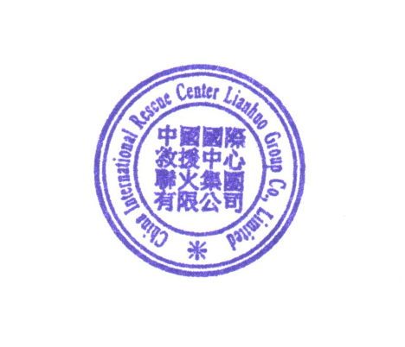

**中国国际救援中心联火集团有限公司**

**二0二五年五月十九日**

**抄送：集团各部门、各总队、各支队、各大队（办事处） 2025年5月19日印发**